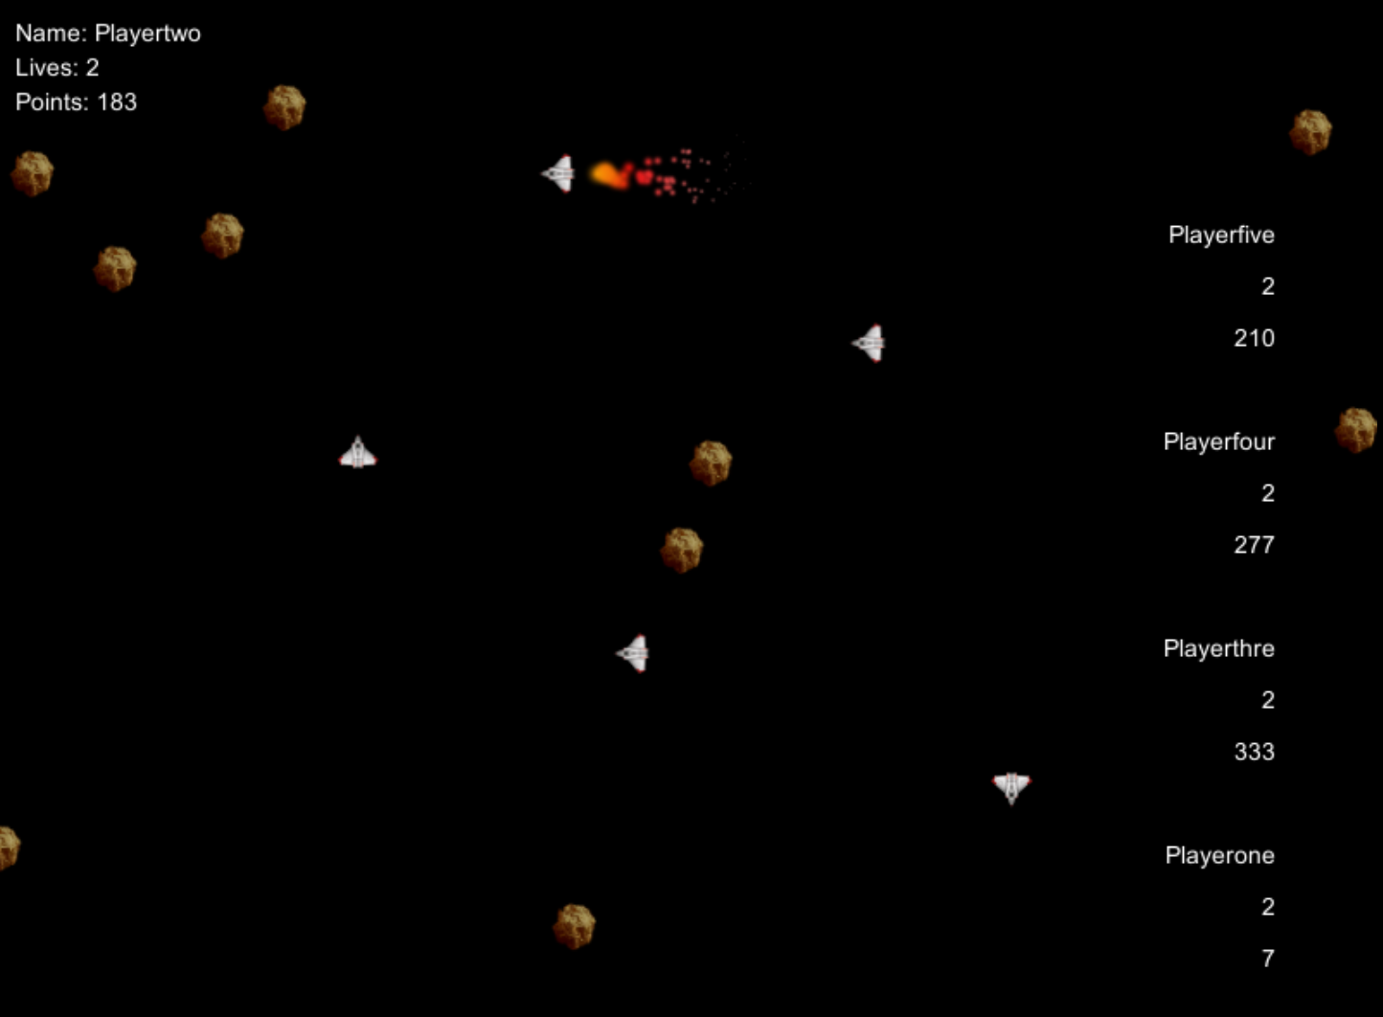
Anton Larsson
ante9311@gmail.com | +46707582993
Sernanders väg 5, 752 61 Uppsala, Sweden

Curriculum Vitae

Personlig information
• Namn: Anton Larsson
• Födelsedag: 19 November 1993
• Telefonnummer: 070 758 29 93
• E-mail: ante9311@gmail.com

Utbildning

Uppsala Universitet 2014 – nuvarande
Kandidatexamen i datavetenskap, biämne företagsekonomi.
Utöver att göra mig till en bättre programmerare har detta program bidragit till att min förståelse för hur saker faktiskt fungerar i de projekt jag utvecklar. Detta har gjort att jag inte bara skriver mer effektivare kod, men även att den både är lättare att testa och underhålla. Utöver datavetenskap samt matematik har jag även valt att plugga en hel del företagsekonomi, framförallt då denna kunskap är oerhört värdefull i projektgrupper.

Thorildsplans Gymnasium 2009 – 2012
Teknikprogrammet med inriktning nätverk och programmering.
En oerhört värdeful start på min programmeringskarriär, efter att ha spenderat ett par månader med att lära mig själv hittade jag en utmärkt mentor i min första programmeringslärare, som bidrog till att skapa den passion jag idag känner för programmering.

Exempel projekt
Dessa projekt är inte enbart mina egna, men exempel kod som jag skrivit finns tillgänglig online.

Multiplayer Asteroids
- Komplett rapport tillgänglig online.
- Hög concurrency i back-end skriven i Go.
- .NET / C# och Unity front-end.
- Ultra skalbart tack vare Gos concurrency.

En multiplayer remake på det klassiska arkadspelet Asteroids.
Detta projektet var ett av de första riktigt stora projekten jag utvecklade, framförallt då det var första gången jag utvecklade en klient-server arkitektur, men även första projektet byggt i Go.

Eventorganiseraren Kiwala

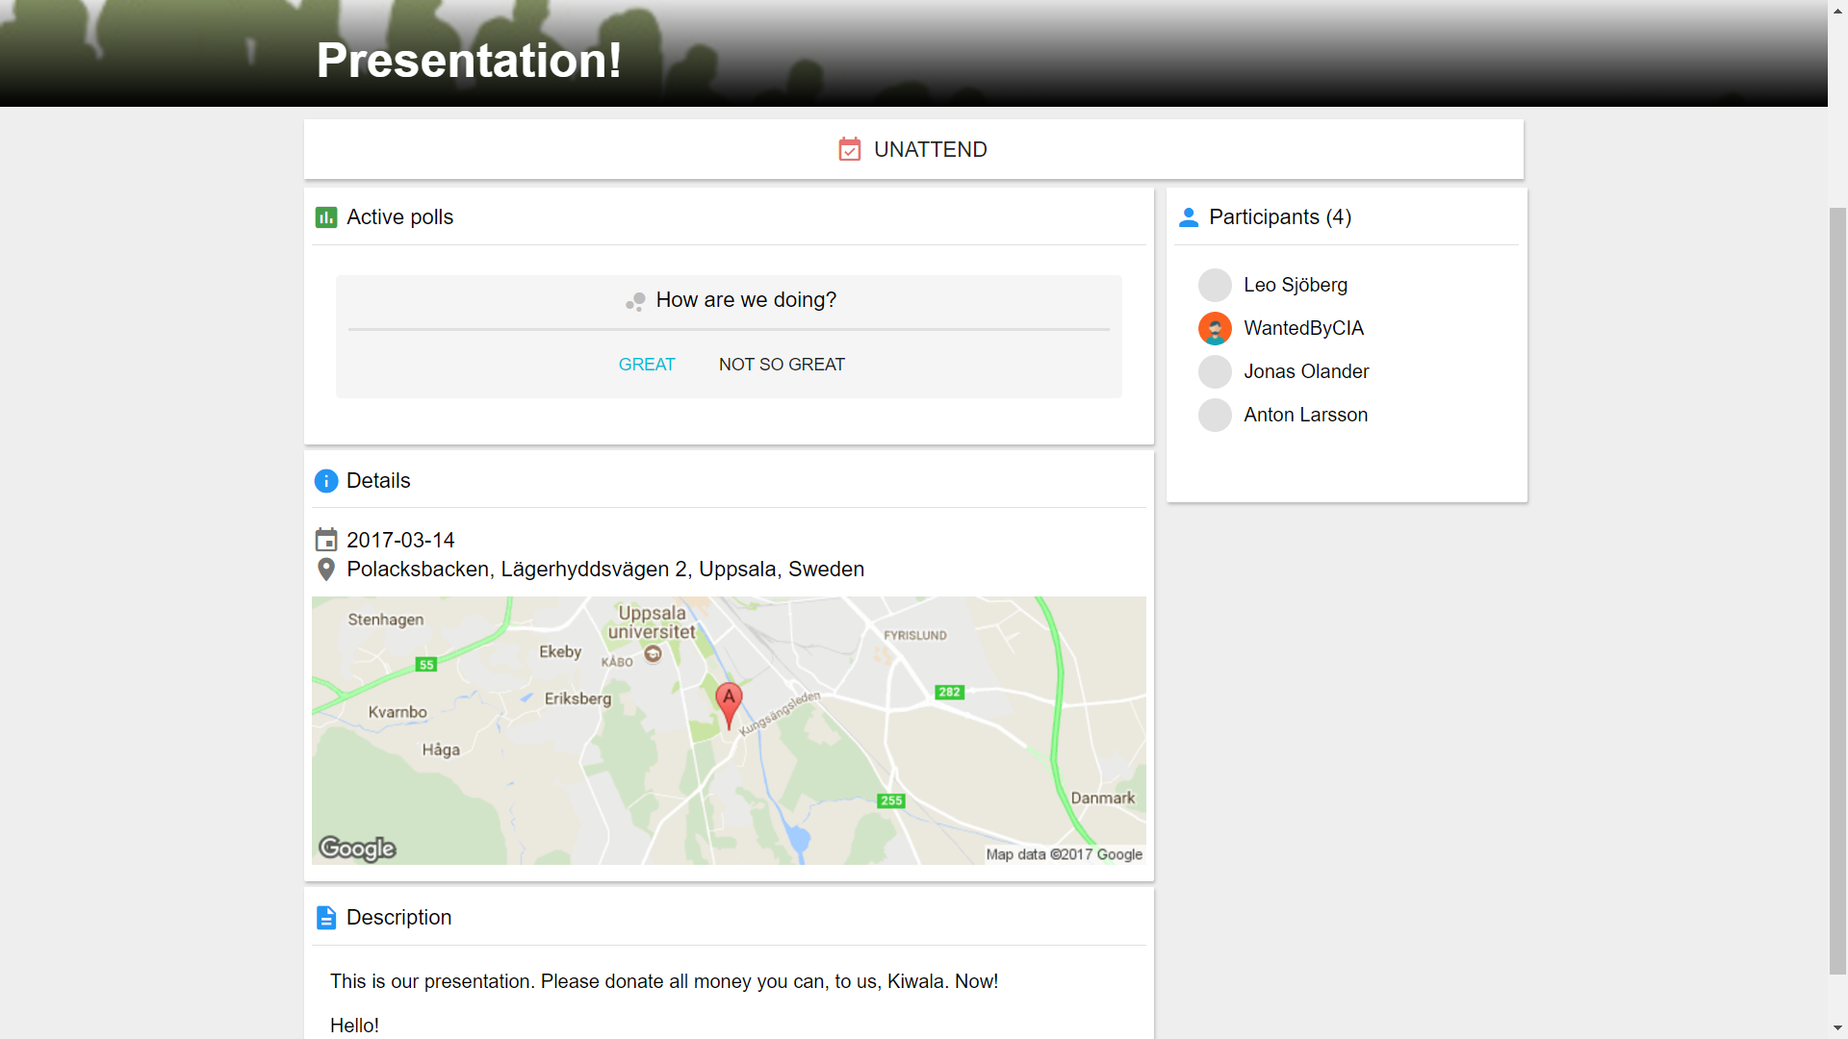
- kiwala-23a4a.firebaseapp.com
- En utökning av Facebooks eventsystem.
- Hög fokus på skalbarhet, ekonomiskt och prestandamässigt.
Ett projekt som föddes i frustration av Facebooks ofullständiga event system. Byggt i Javascript med React / Redux, med en backend i googles Firebase för etablerandet av en snabb prototyp. Den främsta utmaningen var att vänja sig vid Javascript, och framförallt den väldigt främmande Flux arkitekturen, som skiljer sig väldigt mycket från de gamla vanliga arkitekturerna som lärs ut på universitet idag.

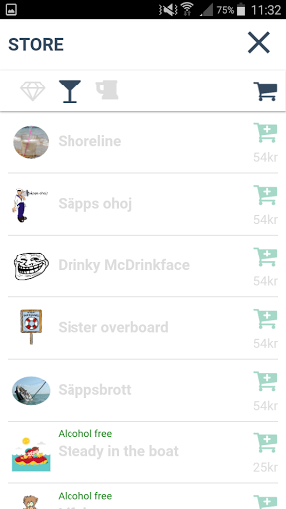
Bordsbeställning via web-app.
- Damsupe.se
- Flux arkitektur.
- React / Redux i Javascript.
En webbsida till för en specifik gasque på Smålands nation i Uppsala, där gästerna kunde beställa drinkar för bordsleverans via mobiltelefonen istället för att köa i baren. För att åstadkomma detta kopplade vi ett facebook konto till en gäst, och tack vare detta visste vi vart de satt. Vi skrev drivrutiner för en skrivare så att den skrev ut bordsplats, namn samt beställning, vilket möjliggjorde en snabbare och lättare leverering av drinkar.

Arbetslivserfarenhet
Konsult 2013 – 2014
Proffice – Stockholm
Vikarie för receptioner och andra fastighetsskötarroller. Arbetade på många olika företag och miljöer, bland annat Verizon och Kista, men även mindre företag så som Caverion.

Språk:
Engelska - Flytande
Svenska - Flytande

